Tillsynsbegäran – information om höga naturvärden och fridlysta arter i avverkningsanmälan A 2123-2026 i Ragunda kommun
Denna tillsynsbegäran behandlar höga naturvärden i avverkningsanmälan A 2123-2026 i Ragunda kommun som inkom 2026-01-14 och omfattar 5,1 ha.
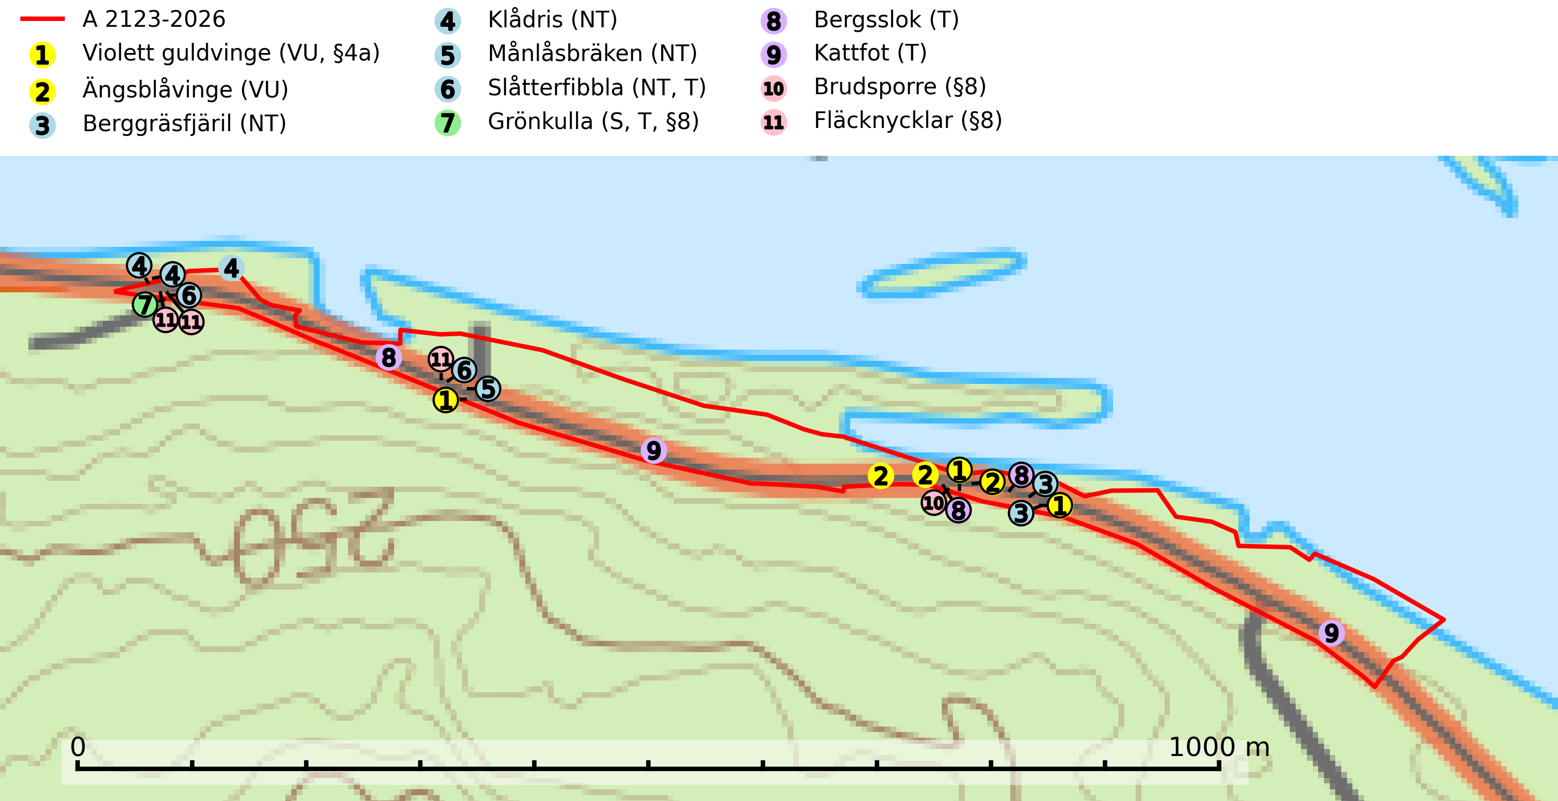
Figur 1. Fyndplatser för naturvårdsarter i och inom 4 meter från avverkningsanmälan. Markörer utan svart kant är placerade på fyndplatsen. Markörer med svart kant är placerade vid sidan av fyndplatsen och har ett svart streck som visar fyndplatsens exakta position. Kartans mittpunktskoordinat är N 7010579, E 515002 i SWEREF 99 TM.
I och inom 4 meter från avverkningsanmälan finns fynd av 11 naturvårdsarter, varav 6 är rödlistade, 4 är fridlysta, 4 är typiska (T) och 1 är signalart (S): violett guldvinge (VU, §4a), ängsblåvinge (VU), berggräsfjäril (NT), klådris (NT), månlåsbräken (NT), slåtterfibbla (NT, T), grönkulla (S, T, §8), bergsslok (T), kattfot (T), brudsporre (§8) och fläcknycklar (§8). Se Figur 1.

Tillsynsbegäran
Vi begär härmed att Skogsstyrelsen fattar beslut enligt miljöbalken som säkerställer att skogens höga naturvärden bevaras samt att EU-lagstiftning efterlevs och att artskyddsbrott förhindras.
Vi önskar även ta del av de ställningstaganden och beslut som myndigheten meddelar till följd av aktuell avverkningsanmälan och föreningens inlaga (se 34 § förvaltningslagen).

Naturvårdsarter och fridlysta arter
Nedan följer beskrivningar av de naturvårdsarter och fridlysta arter som har sina livsmiljöer och växtplatser i den avverkningsanmälda skogen. De påträffade naturvårdsarterna är ett tydligt kvitto på att det rör sig om en skog med höga naturvärden.
Slåtterfibbla (NT) är typisk art för 9060 Åsbarrskog, 9070 Trädklädd betesmark, 6530 Lövängar, 1610 Åsöar i Östersjön, 6230 Stagg-gräsmarker, 6270 Silikatgräsmarker och 6510 Slåtterängar i låglandet (SLU Artdatabanken, 2025).
Grönkulla (§8) är typisk art för 9040 Fjällbjörkskog, 9070 Trädklädd betesmark, 6170 Alpina kalkgräsmarker, 6520 Höglänta slåtterängar och 6210 Kalkgräsmarker (SLU Artdatabanken, 2025).
Bergsslok är typisk art för 9190 Näringsfattig ekskog (SLU Artdatabanken, 2025).
Kattfot är typisk art för 9060 Åsbarrskog, 9070 Trädklädd betesmark, 6530 Lövängar, 6170 Alpina kalkgräsmarker, 6230 Stagg-gräsmarker, 6520 Höglänta slåtterängar, 1610 Åsöar i Östersjön, 4030 Torra hedar, 5130 Enbuskmarker, 6270 Silikatgräsmarker, 6510 Slåtterängar i låglandet och 8230 Hällmarkstorräng. Kattfot är värdväxt för bland annat de rödlistade fjärilarna kattfotsfjädermott (VU), kattfotssmåstävmal (VU), kattfotssäckmal (VU) och leverplattmal (VU) (SLU Artdatabanken, 2026).

